Посилання на групу "Вчителі початкової школи":
https://groups.google.com/a/kubg.edu.ua/forum/?hl=uk#!forum/secondaryschool

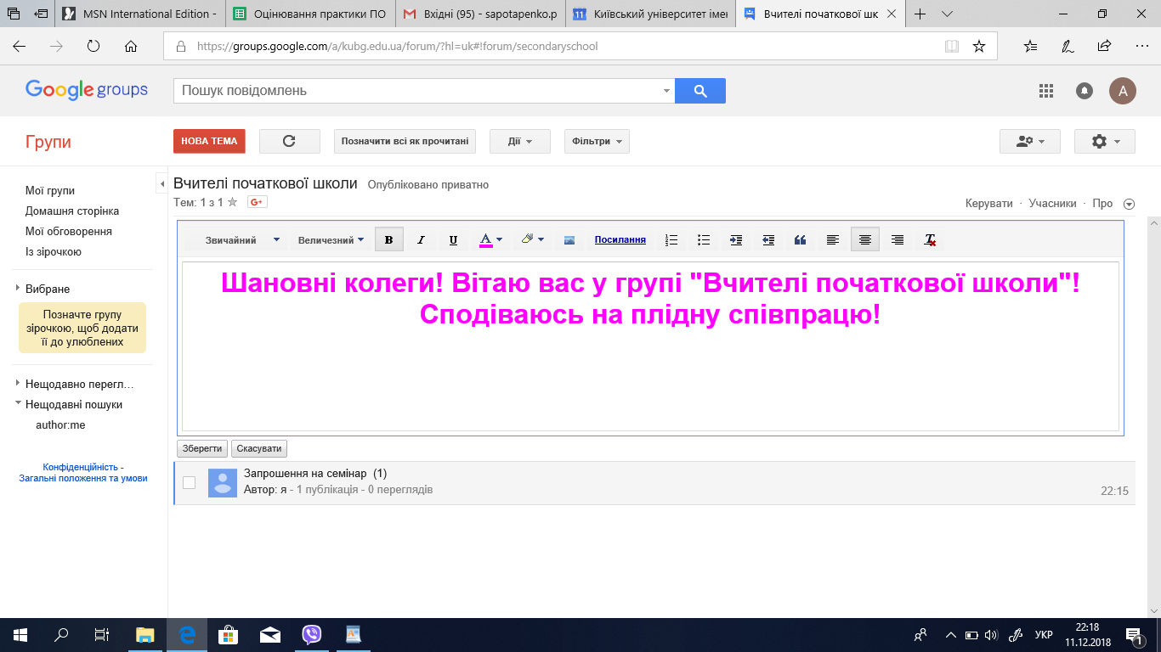

Посилання на запрошення на подію (семінар):
https://groups.google.com/a/kubg.edu.ua/forum/?hl=uk#!newtopic/secondaryschool
